Pedagoginen työpaja xx.xx.2020: Opintojakson nimi
Tekijät: Olli Opettaja, Maija Matikka (muistakaa lopuksi poistaa teemojen välissä olevat ABC-kortit)
Laurean ABC-kortit isompina kuvina löytyvät Padletista: https://laureauas.padlet.org/jenniviljane/hwy3anik0vnd

Orientaatio | Sisältö | Oppimisen tavat |  |  |  |  | Arviointi
Tavoitteet:  Esim.  Opiskelija osaa edetä jaksolla, tuntee pelisäännöt, tuntee olevansa osa ryhmää ja muistaa tiedonhaun perusteet | - Opiskelijoiden orientoituminen opintojakson perusteisiin ja käytänteisiin  - Opinnon eteneminen  - Tiedonhaun perusteet  - Ryhmäytymisen tukeminen | 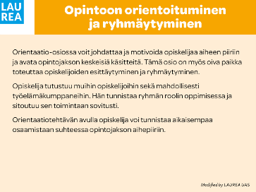 |  |  |  |  | Esim.  - Esittele itsesi keskustelupalstalla: hyväksytty/hylätty  - Orientaatiovideo ja opintojen eteneminen kuva: Opiskelija merkitsee tehdyiksi
 |  | Tarkemmat aktiviteetit: | Tarkemmat aktiviteetit: | Tarkemmat aktiviteetit: | Tarkemmat aktiviteetit: | Tarkemmat aktiviteetit:

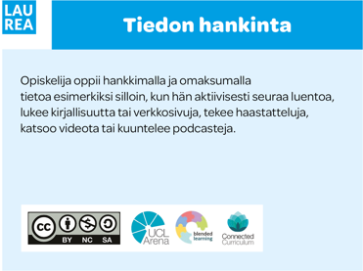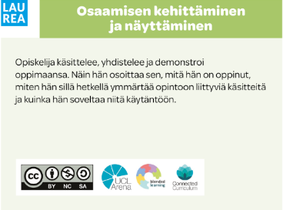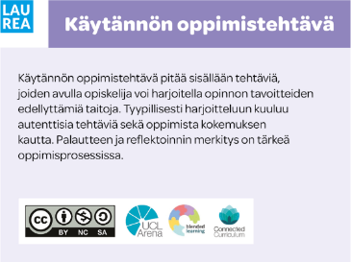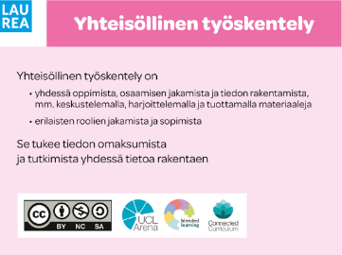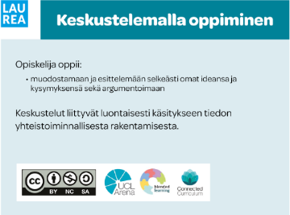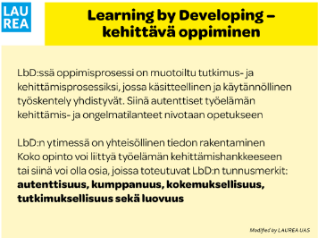
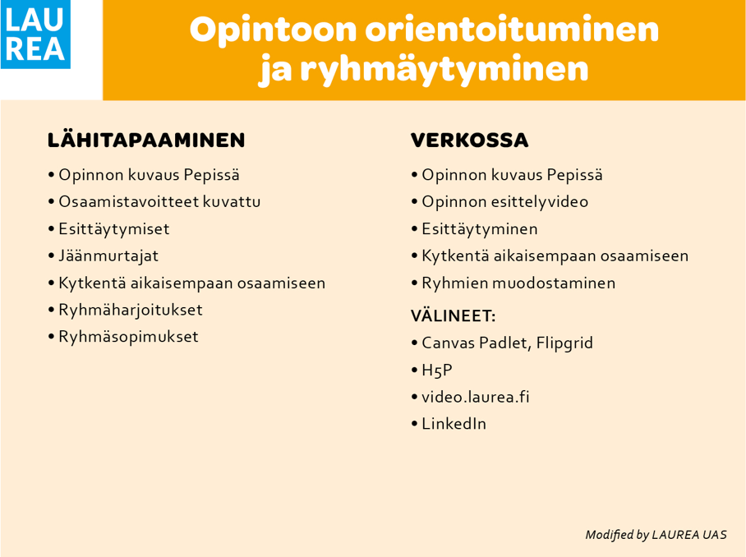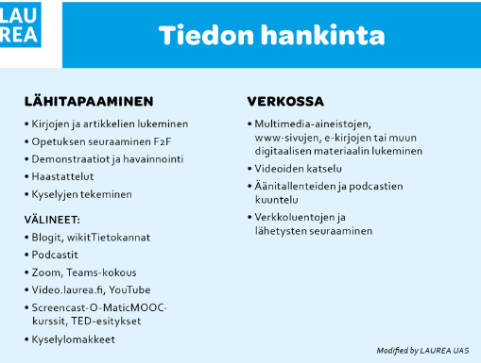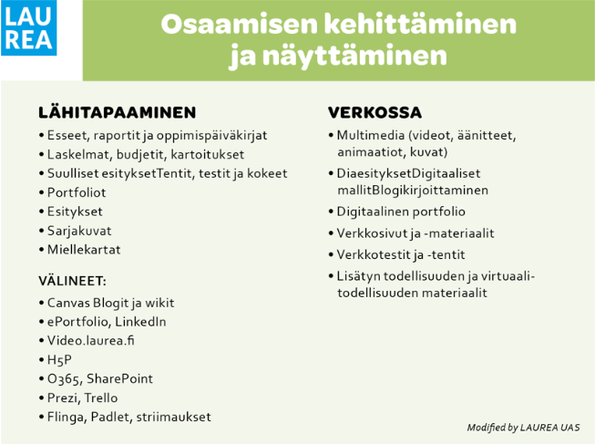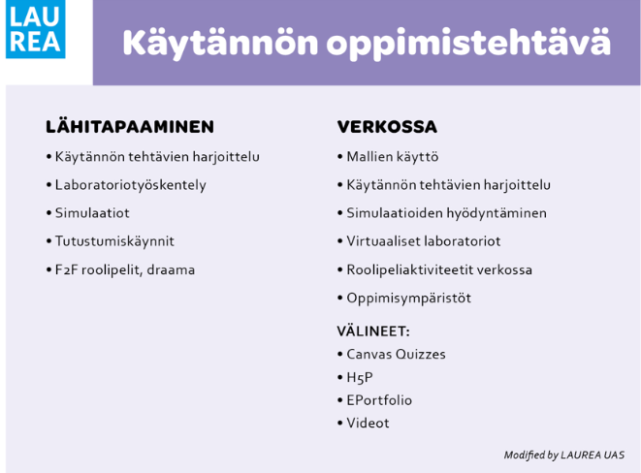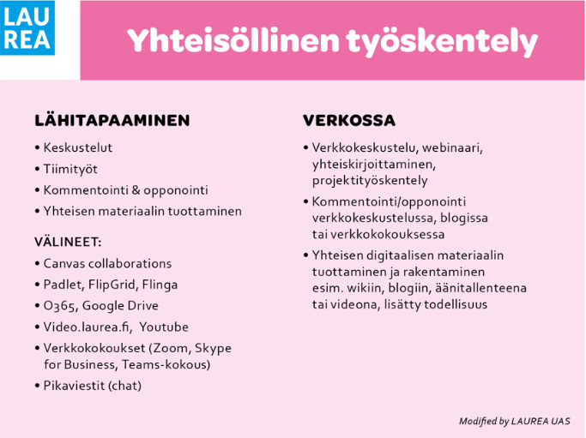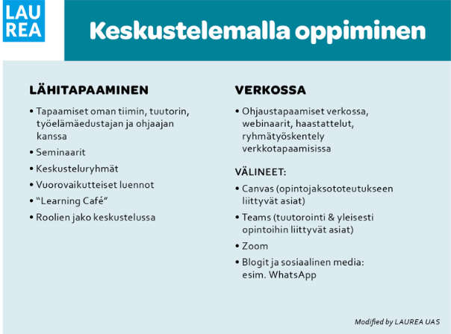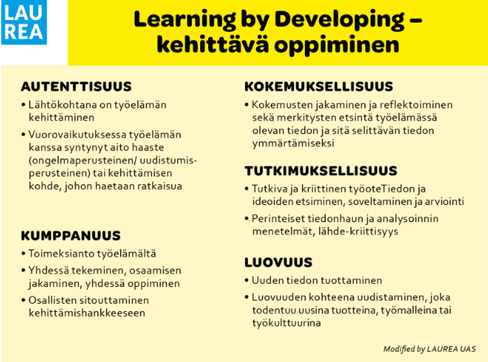

Teema 1 | Sisältö | Oppimisen tavat |  |  |  |  | Arviointi
Tähän teeman nimi | Tähän teeman sisältöä
 |  | Tarkemmat aktiviteetit  - esim. artikkeleiden lukeminen | Tarkemmat aktiviteetit  - esim. verkkokeskustelu teeman aiheesta | Tarkemmat aktiviteetit | Tarkemmat aktiviteetit | Tarkemmat aktiviteetit

Teema 2 | Sisältö | Oppimisen tavat |  |  |  |  | Arviointi
 |  | Tarkemmat aktiviteetit | Tarkemmat aktiviteetit | Tarkemmat aktiviteetit | Tarkemmat aktiviteetit | Tarkemmat aktiviteetit

Teema 3 | Sisältö | Oppimisen tavat |  |  |  |  | Arviointi
 |  | Tarkemmat aktiviteetit | Tarkemmat aktiviteetit | Tarkemmat aktiviteetit | Tarkemmat aktiviteetit | Tarkemmat aktiviteetit

Teema 4 | Sisältö | Oppimisen tavat |  |  |  |  | Arviointi
 |  | Tarkemmat aktiviteetit | Tarkemmat aktiviteetit | Tarkemmat aktiviteetit | Tarkemmat aktiviteetit | Tarkemmat aktiviteetit

Teema 5 | Sisältö | Oppimisen tavat |  |  |  |  | Arviointi
 |  | Tarkemmat aktiviteetit | Tarkemmat aktiviteetit | Tarkemmat aktiviteetit | Tarkemmat aktiviteetit | Tarkemmat aktiviteetit

Jatkotoimenpiteet:
Mitä tehdään? | Ketkä tekevät ja kuka vastaa? | DL

